Усть-Катавский городской округ
Фото по муниципальному контракту № 71 от 11.05.2021 г.
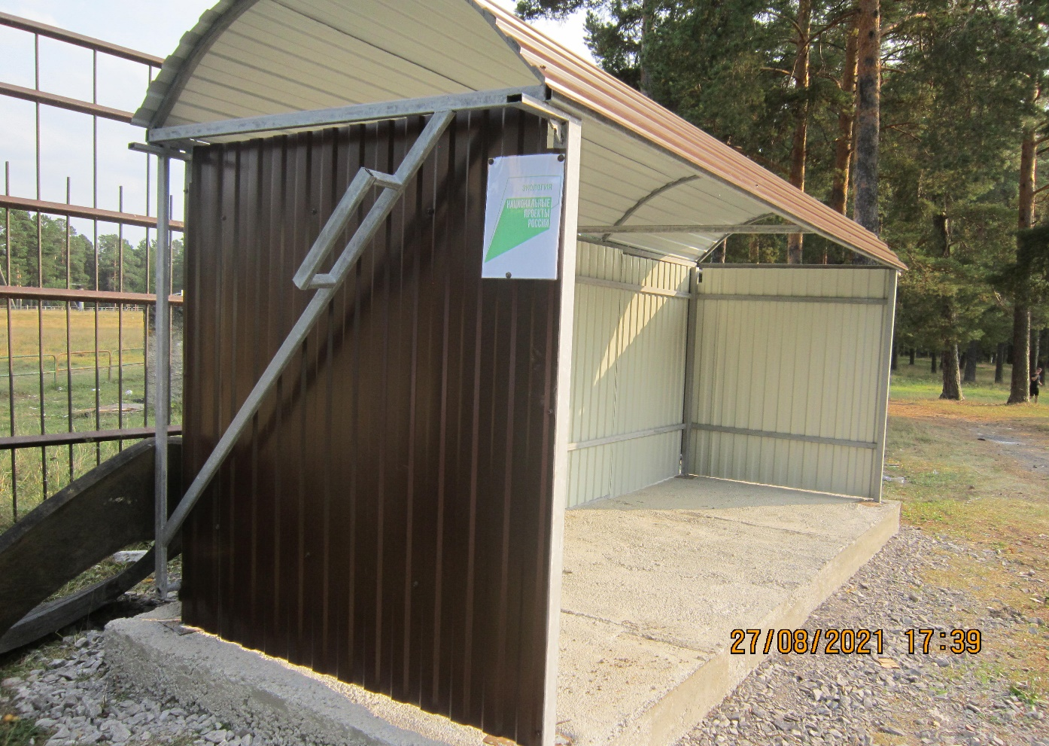
Ул. Калинина, напротив д.6
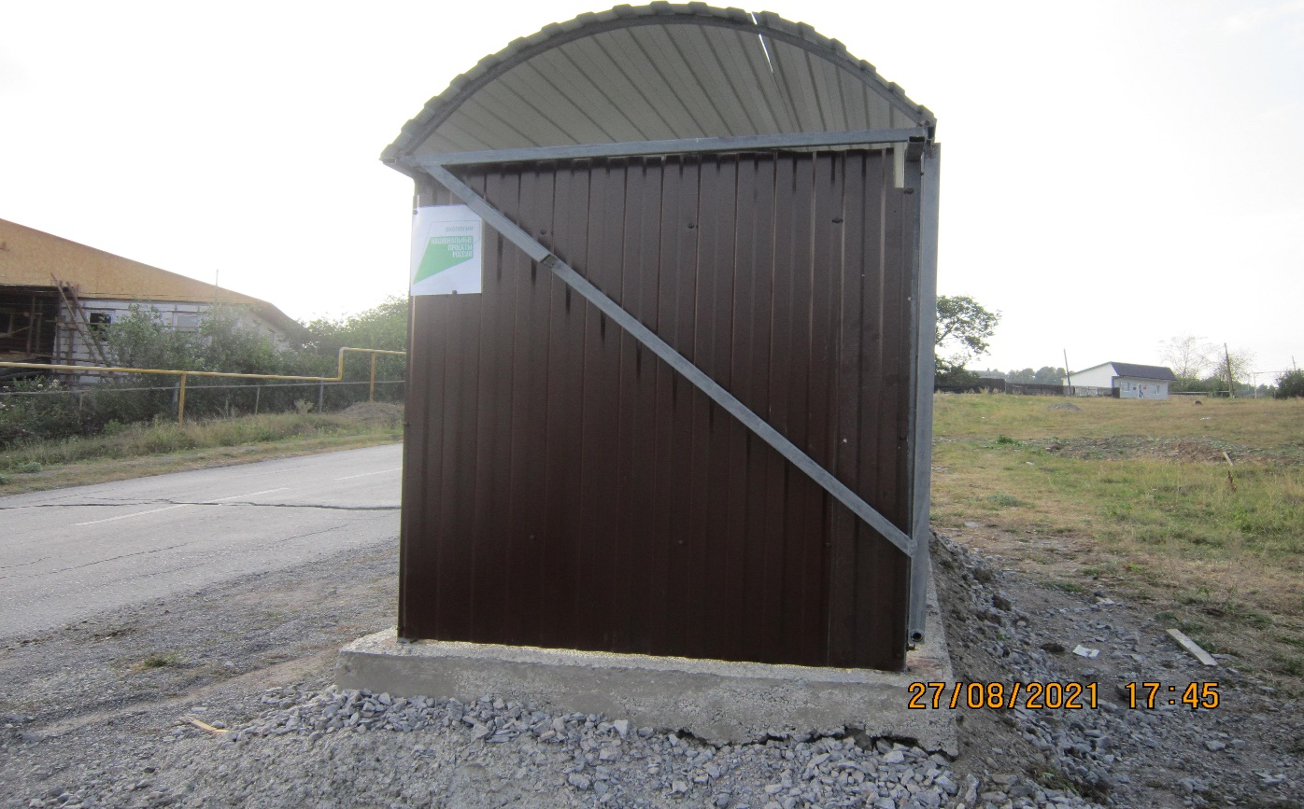
Ул. Кирова, напротив д.101
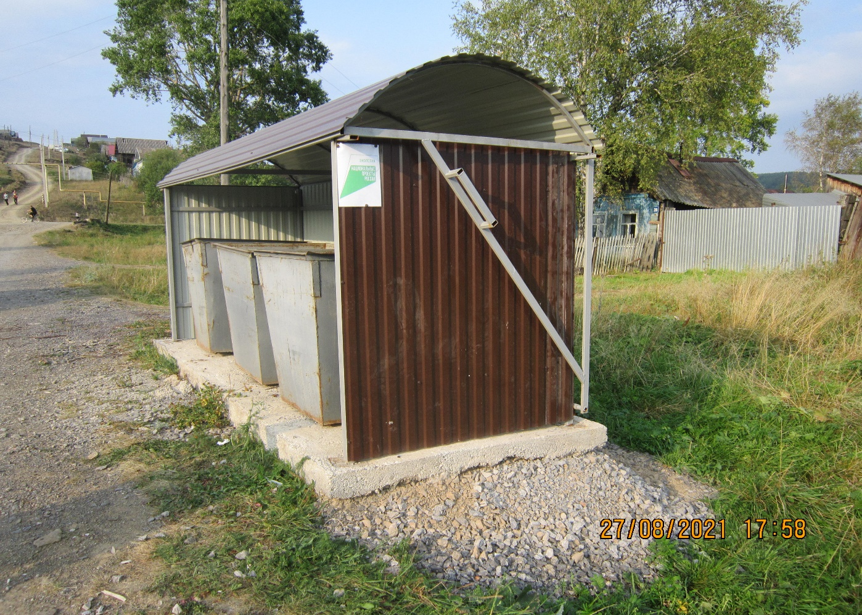
Ул.8 Марта, напротив д.47
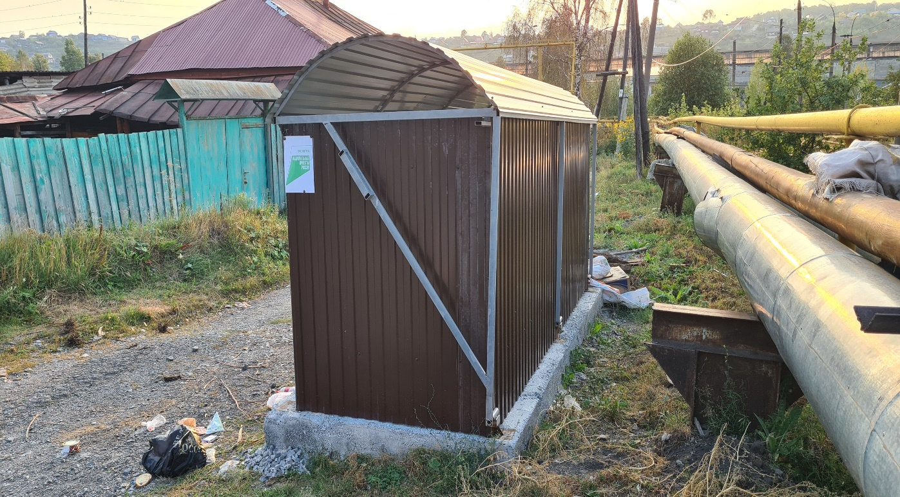
Ул.40 лет Октября, в районе д.4

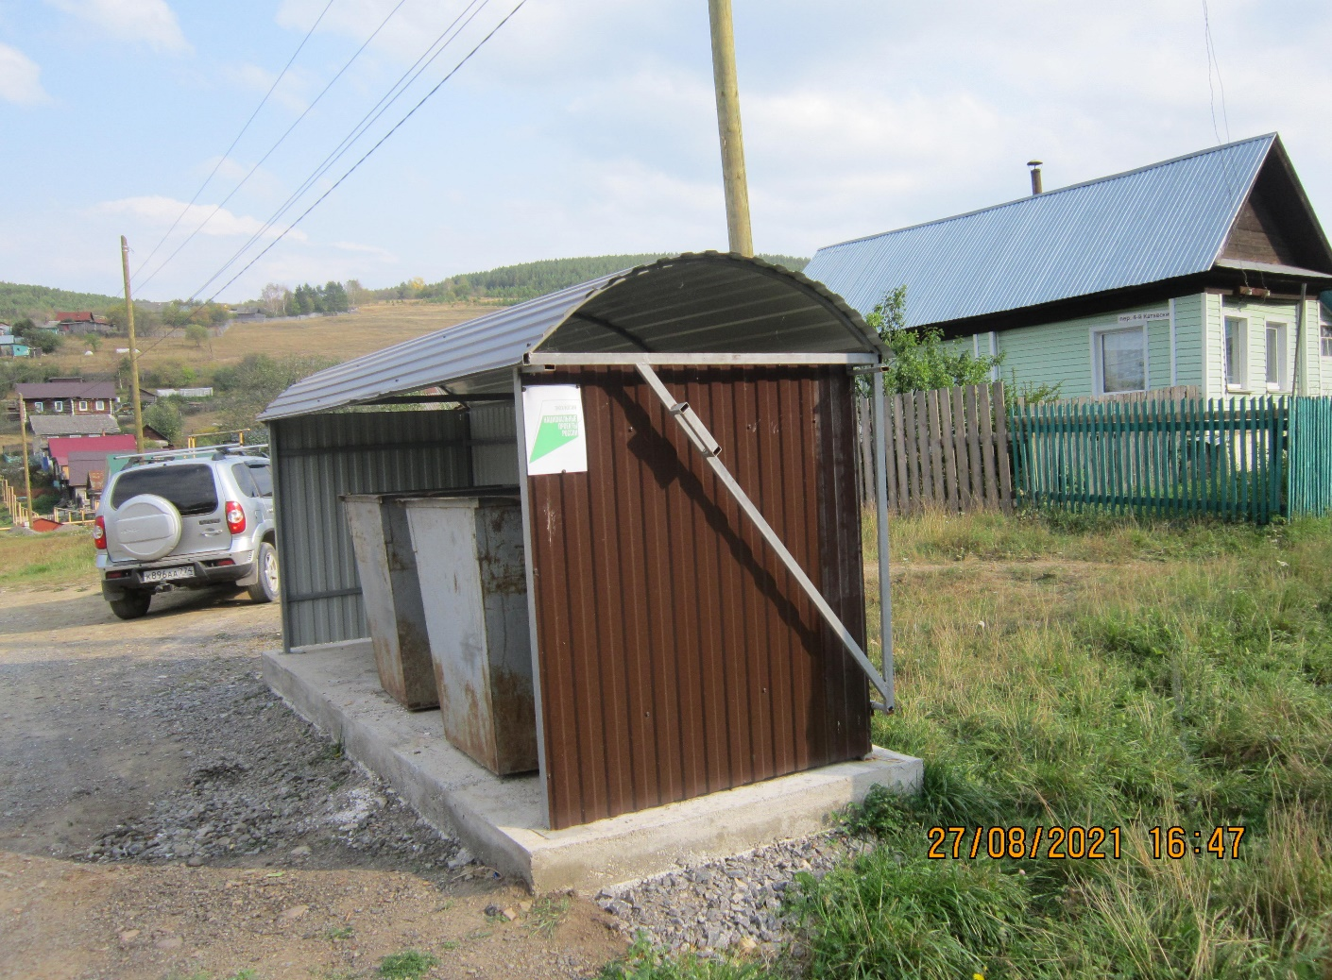
Ул.Крупской, в районе д.87
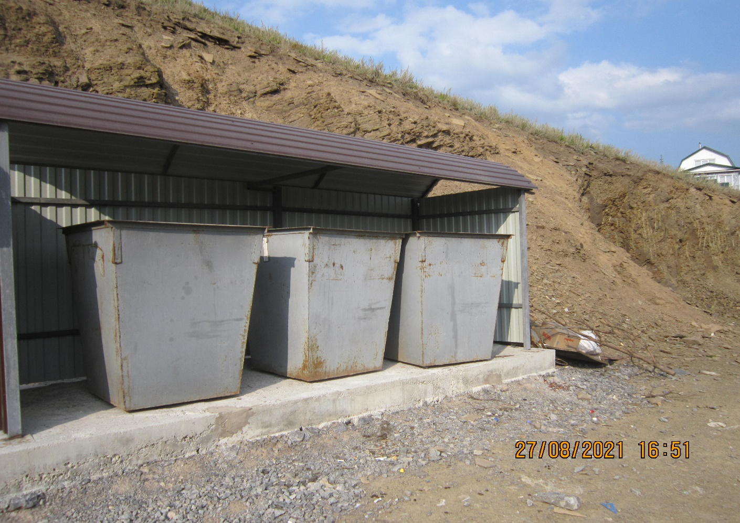
Ул.Кондрина, за д.41
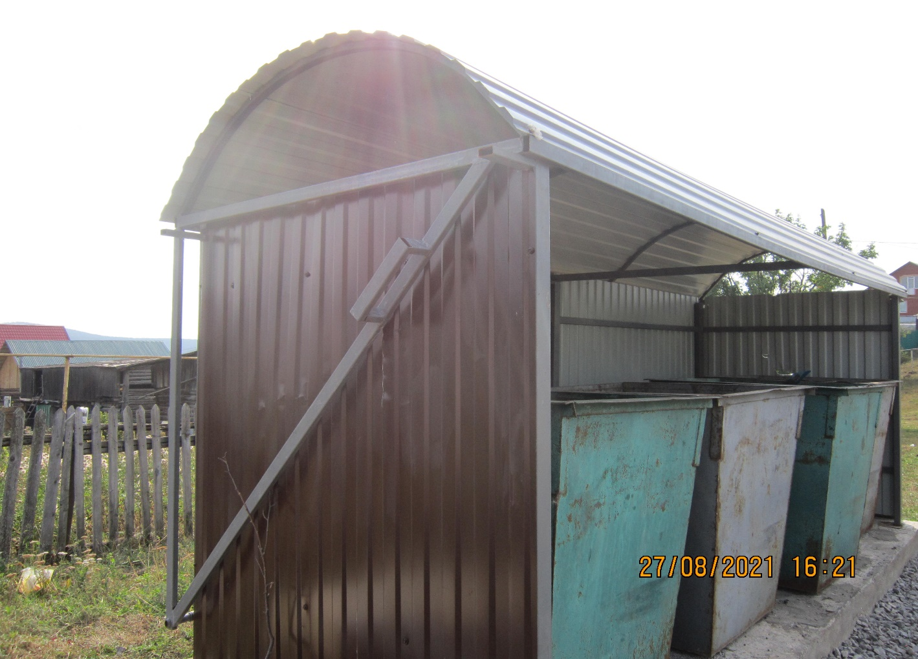
Ул.Нагорная, в районе д.150
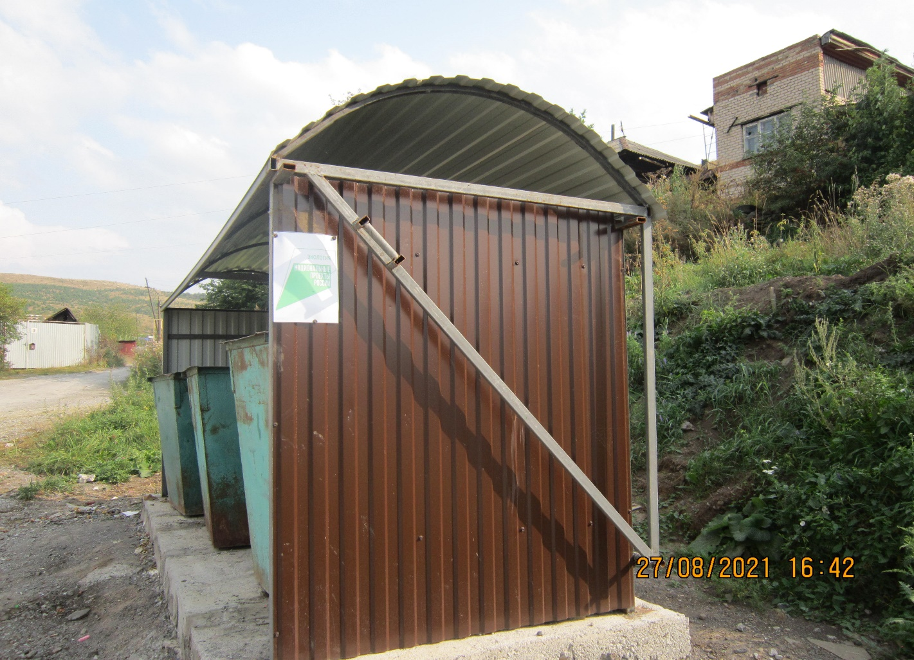
Ул.Бр.Мохначевых, в районе д.21
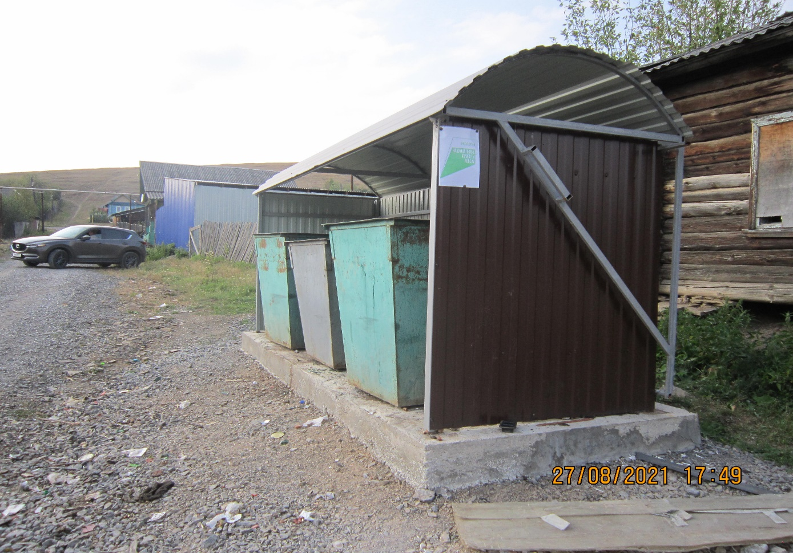
Ул.Телеграфная, напротив д.130
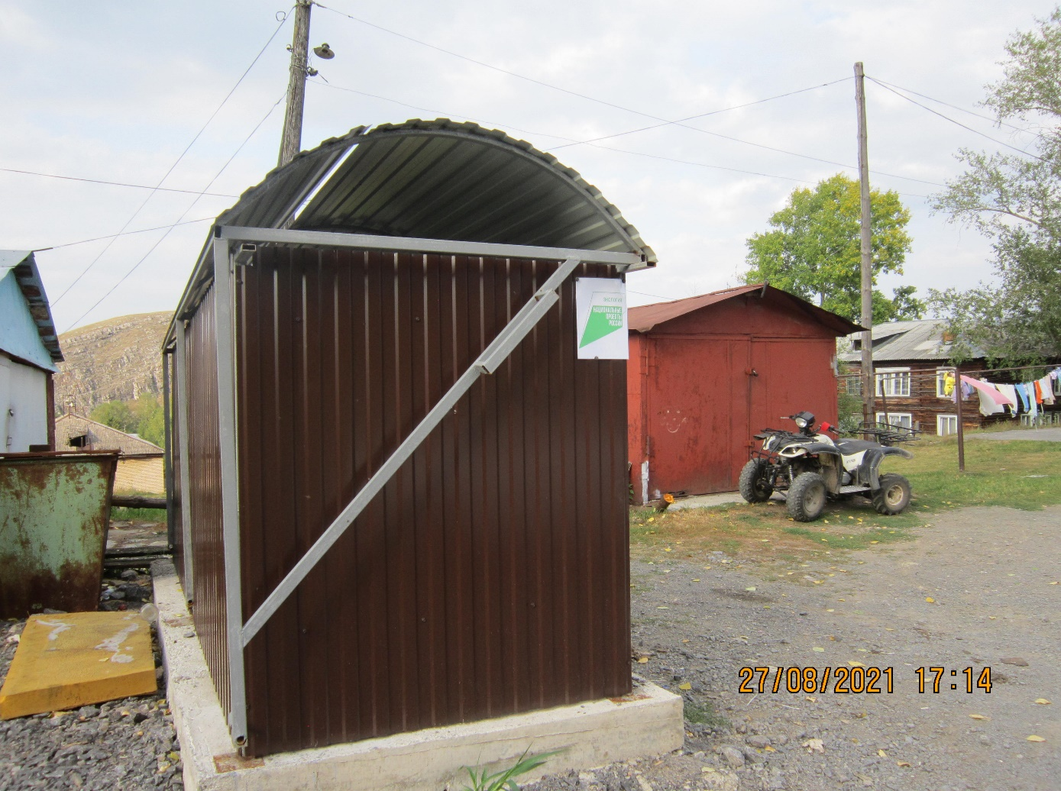
Ул.Паранино, за д.8
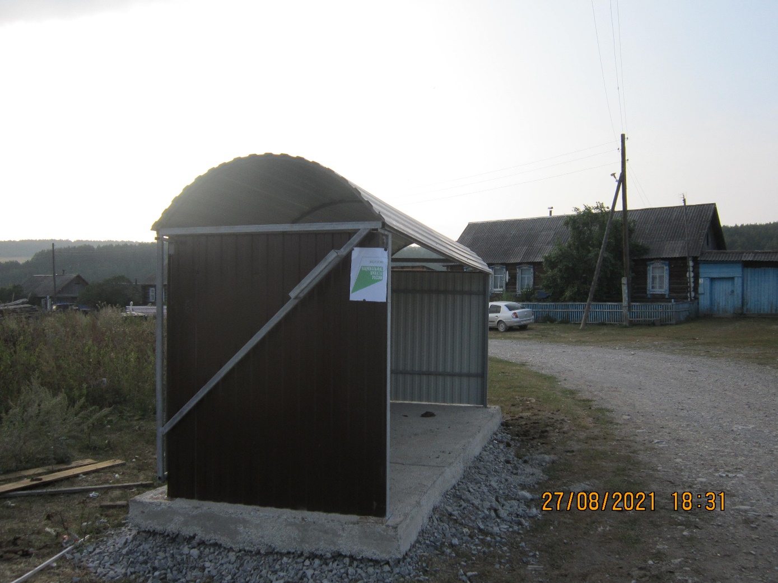
С.Минка, ул.Долгая
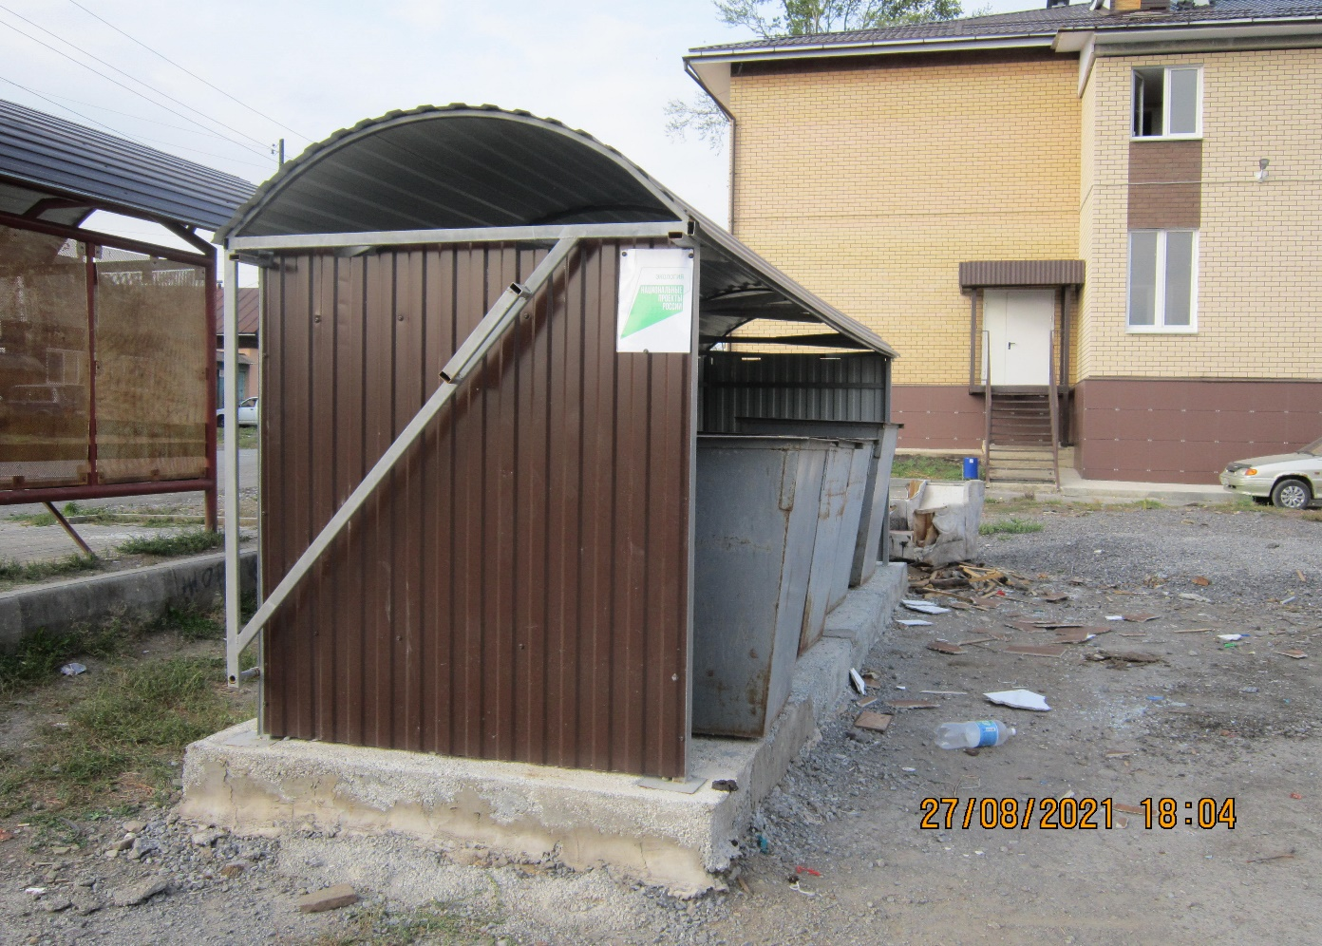
Ул.Ломоносова, возле д.90
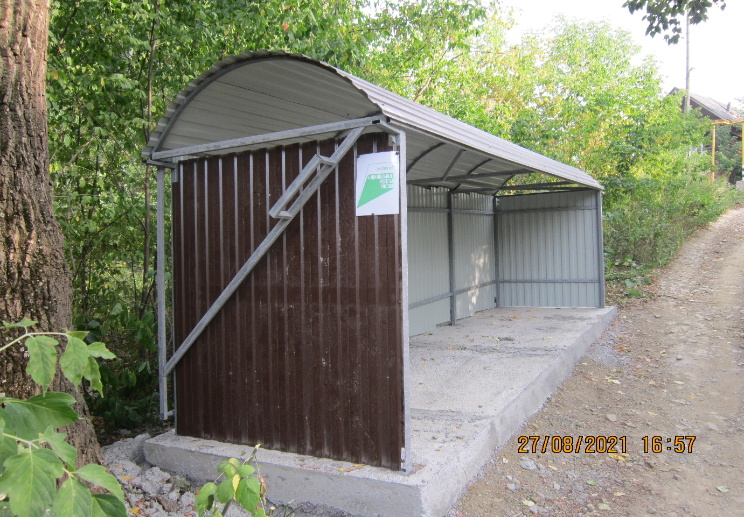
Ул.Кондрина, в районе д.1
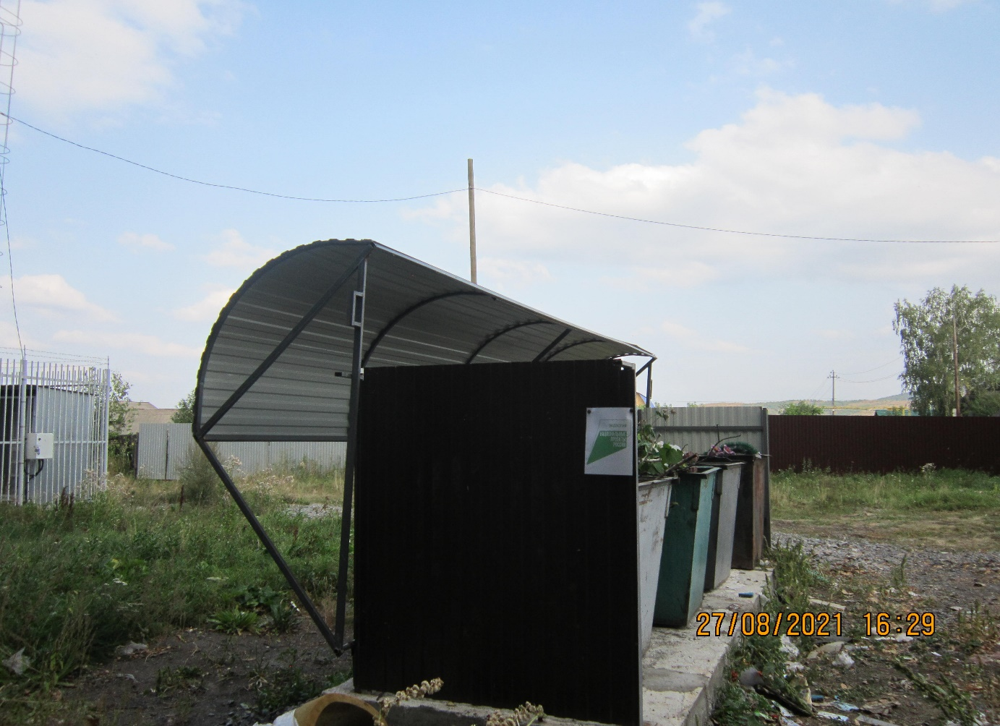
Ул.Нагорная, напротив д.48

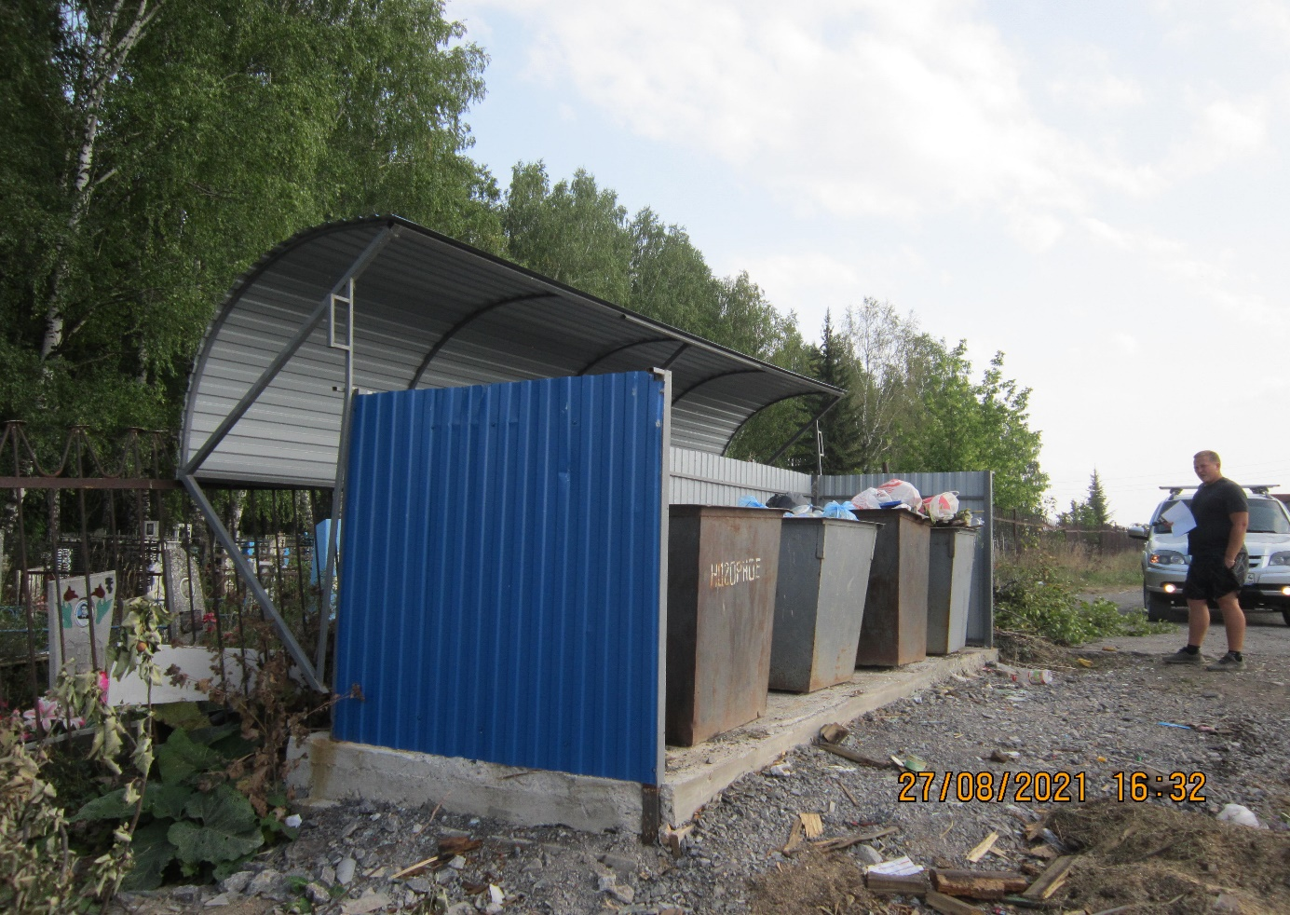
Ул.Скрябинского, в районе д.43
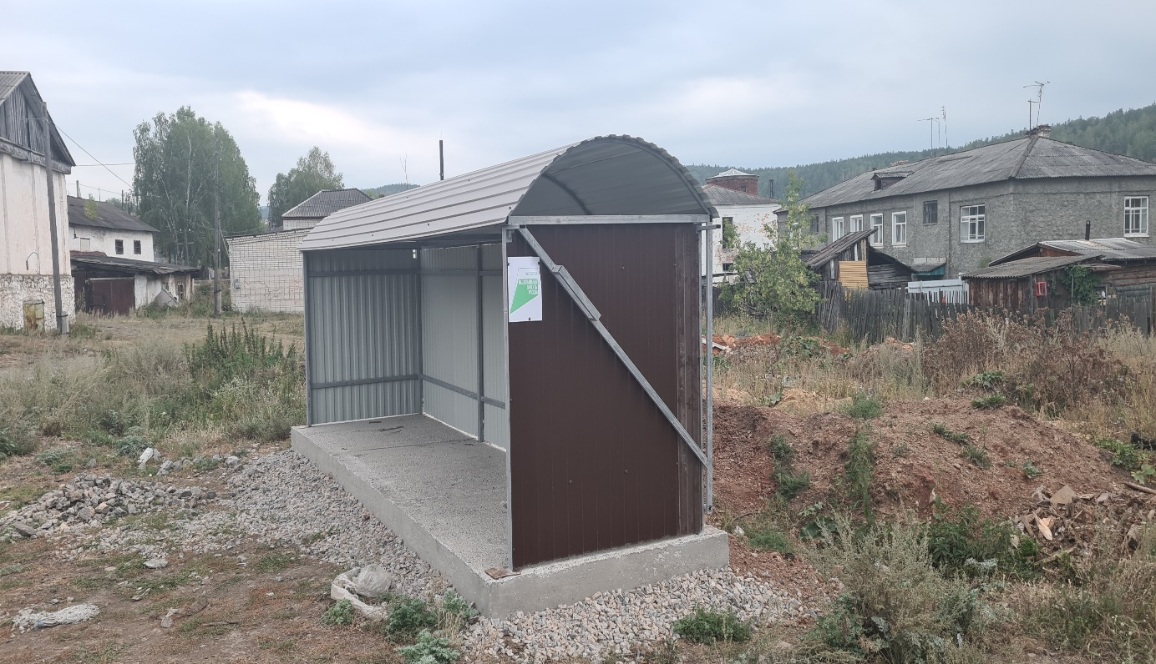
П.Вязовая, ул.Советская

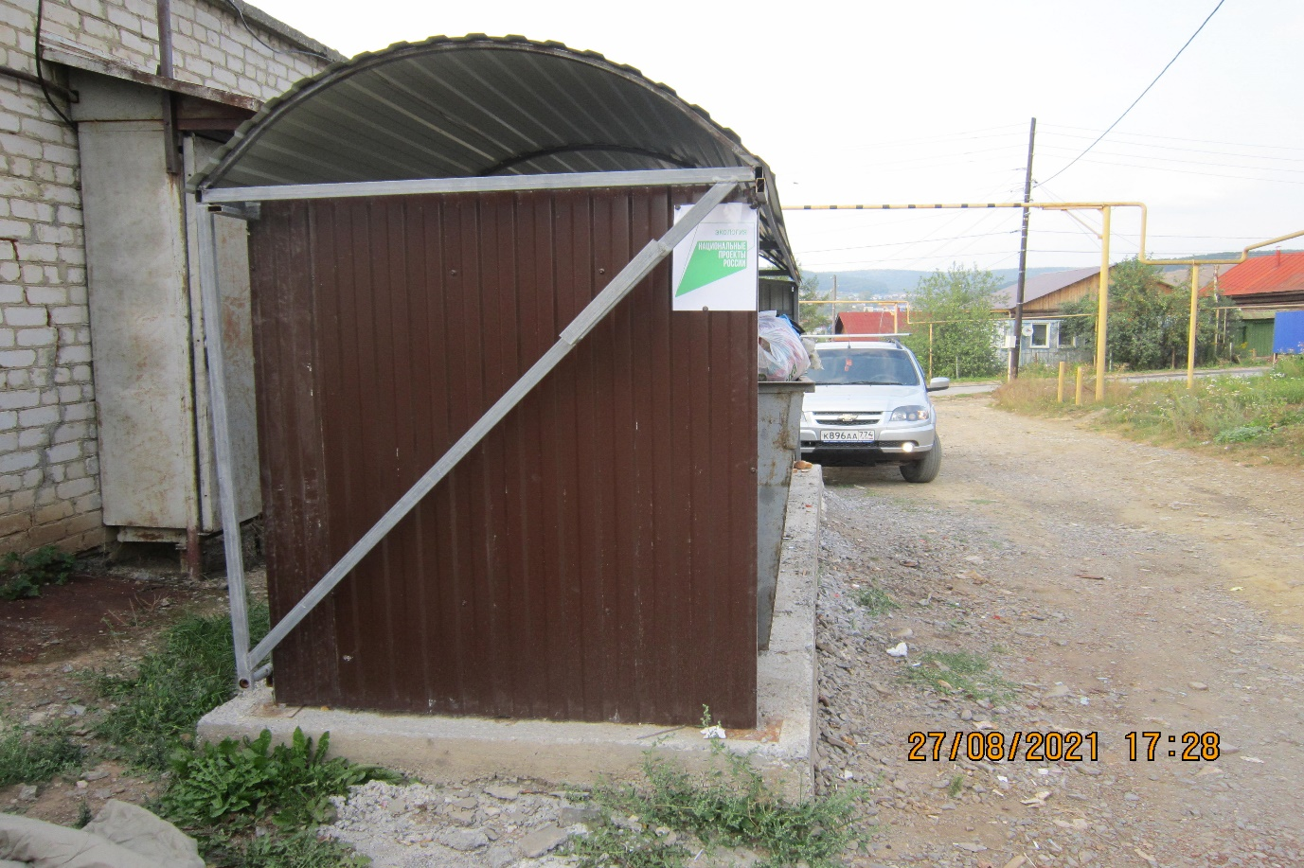
Ул.Комсомольская, в районе д.80
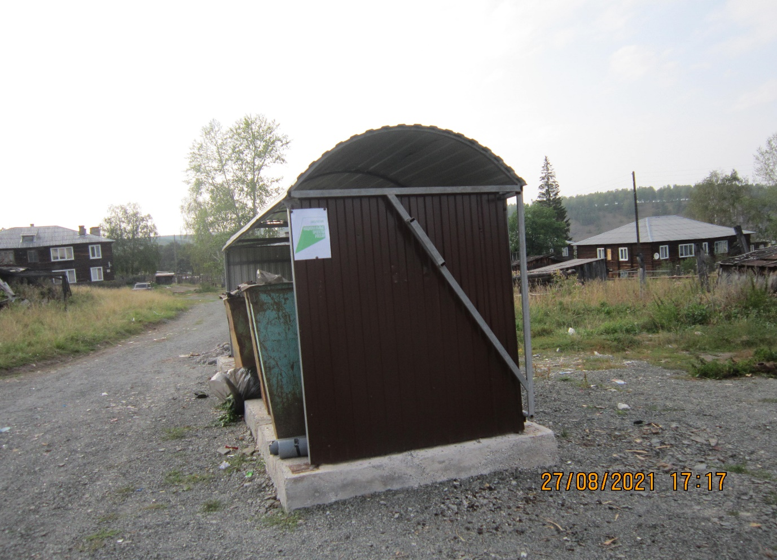
Ул.Паранино, напротив д.17

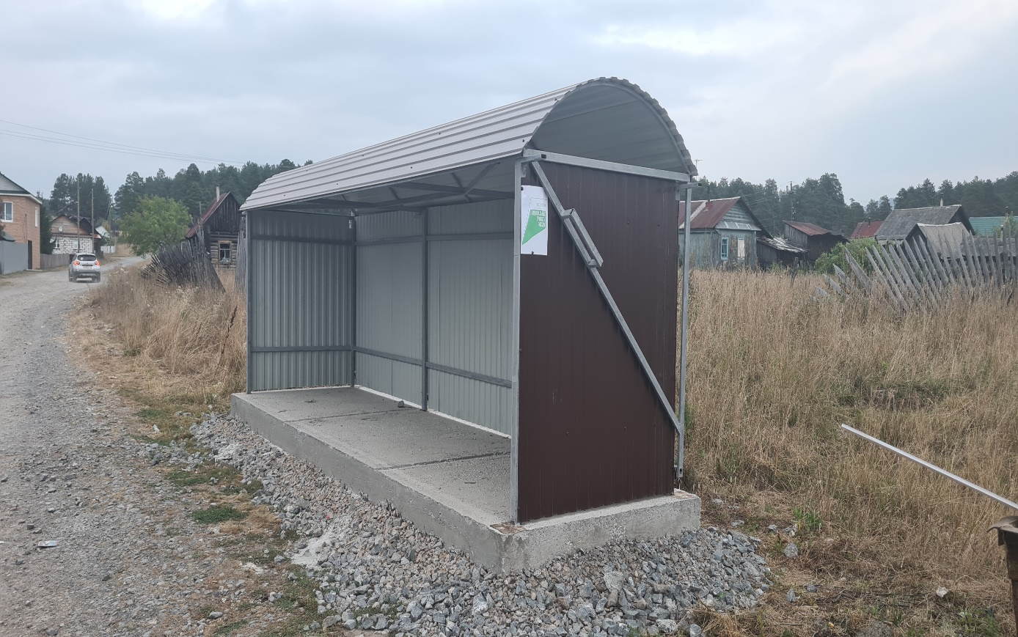
П.Вязовая, ул.Шевченко,д.38
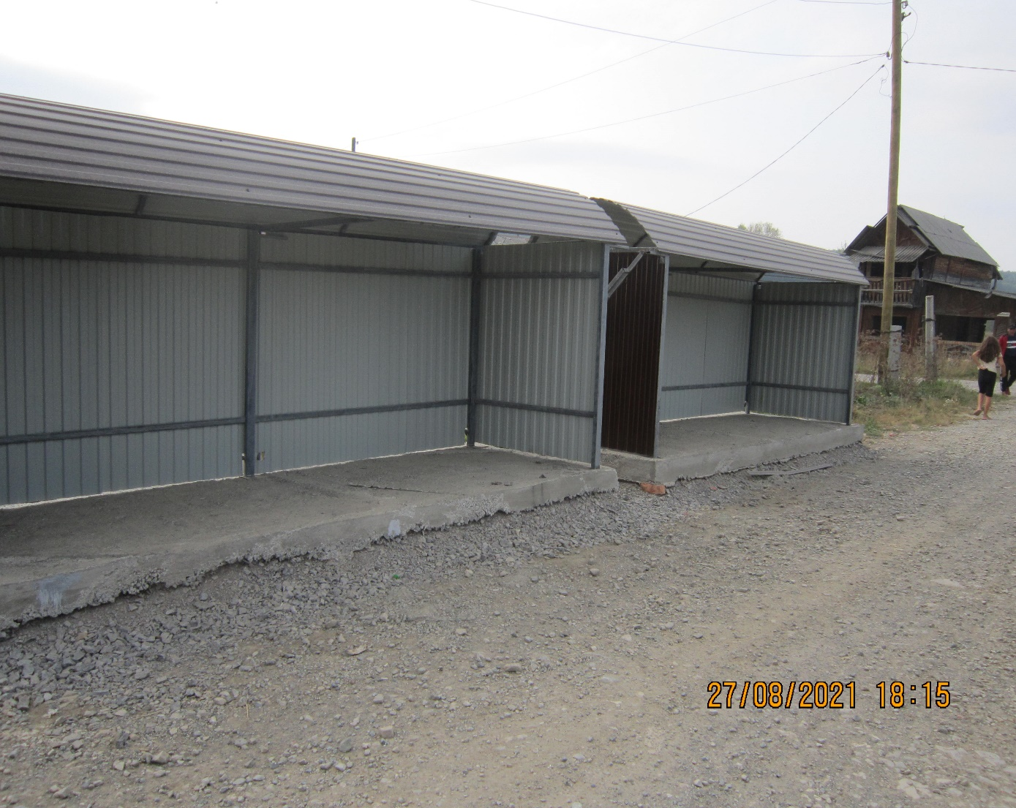
П.ж.д.ст.Минка, ул.Первомайская

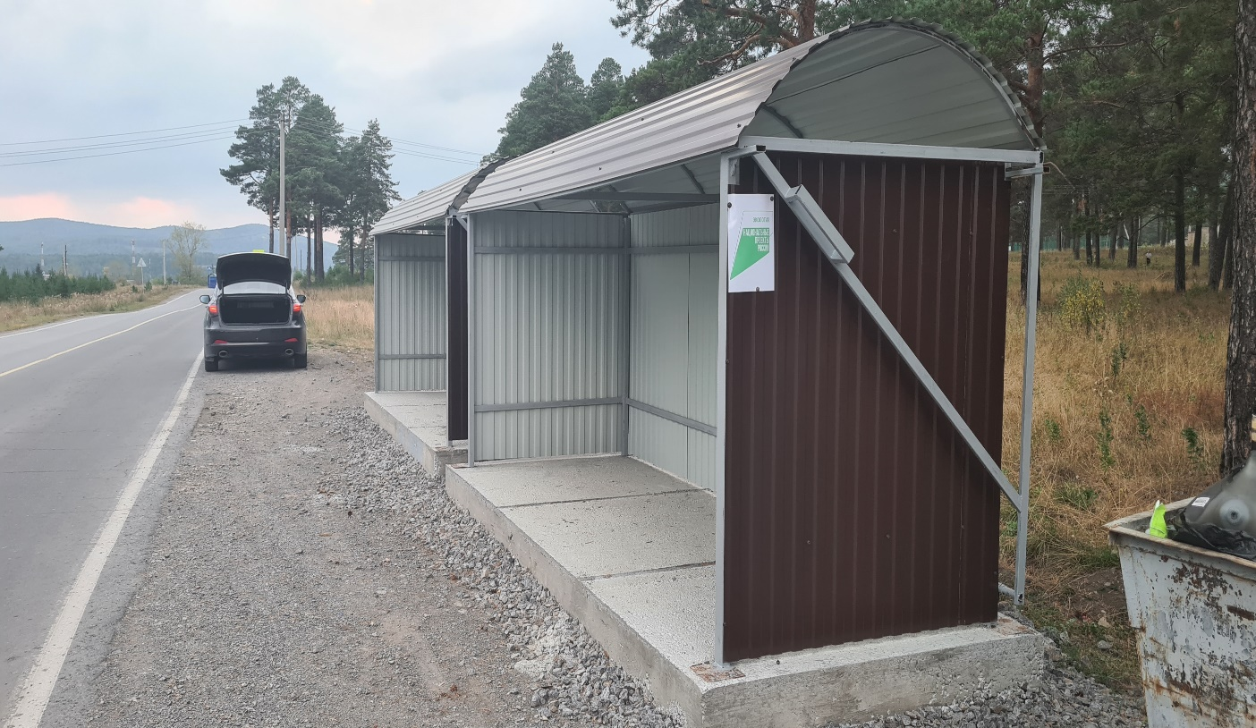
П.Вязовая, ул.Гвардейская,85
Фото по муниципальному контракту № 117 от 18.08.2021 г.
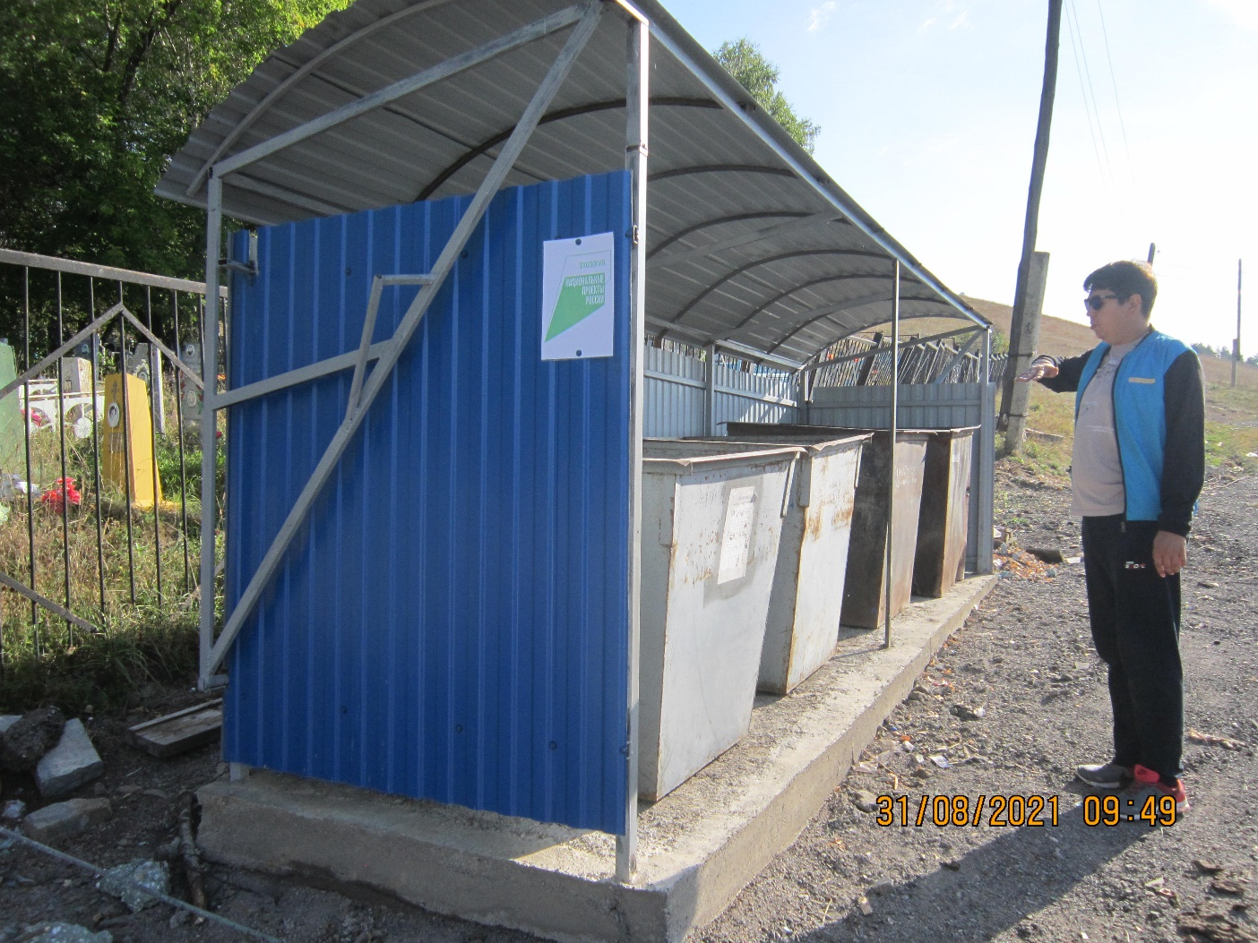
Ул.Феничева,36

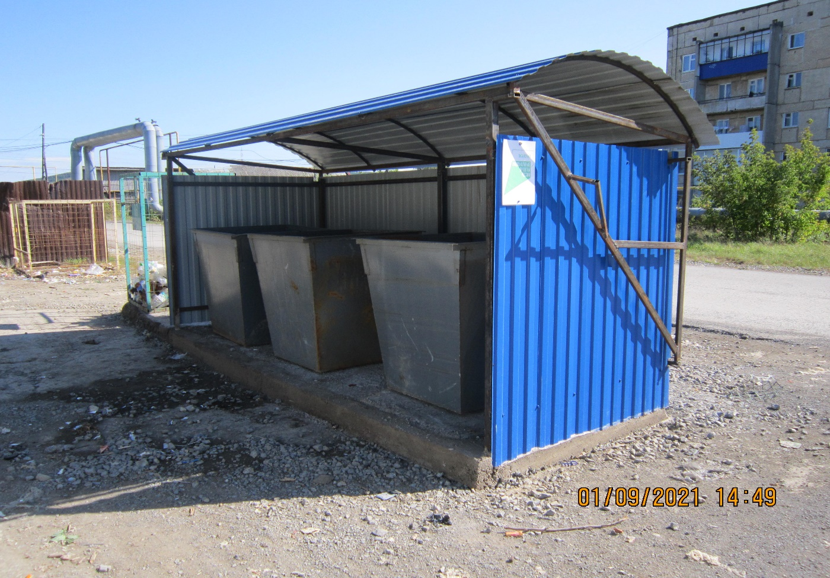
Ул.Некрасова,2А
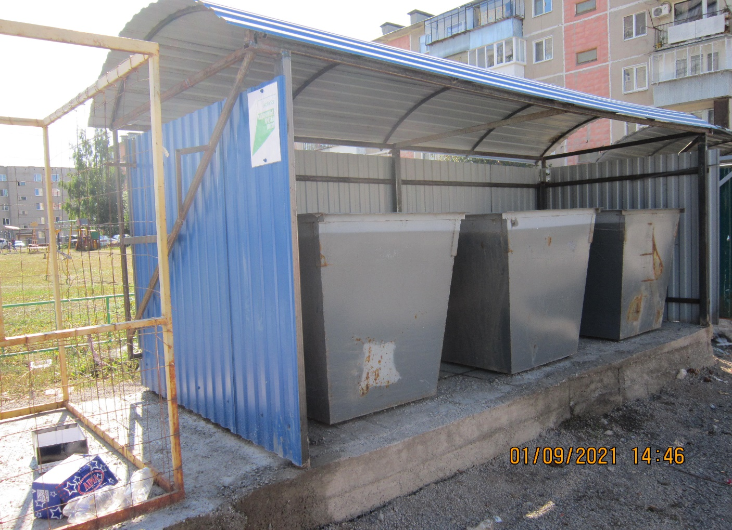
МКР-2, д.14
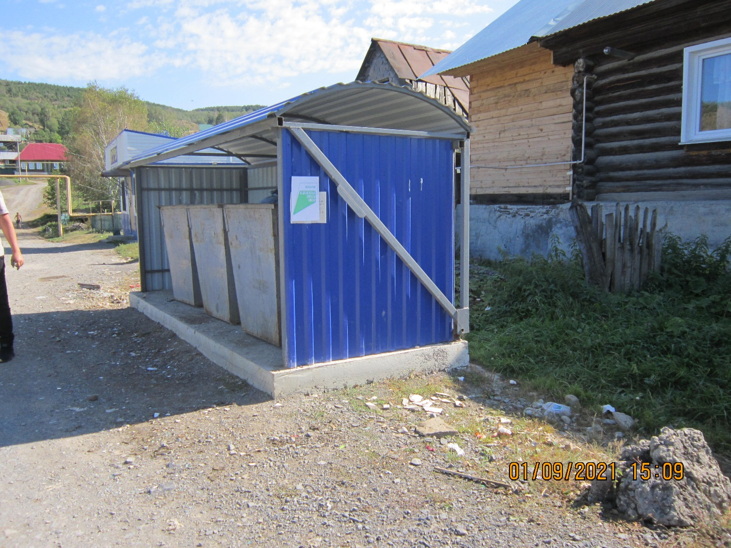
С.Тюбеляс, ул.Советская,д.9

Исп.Алферова Е.И.
8(35167) 2-58-14

